ヲンジュク

# 国旗

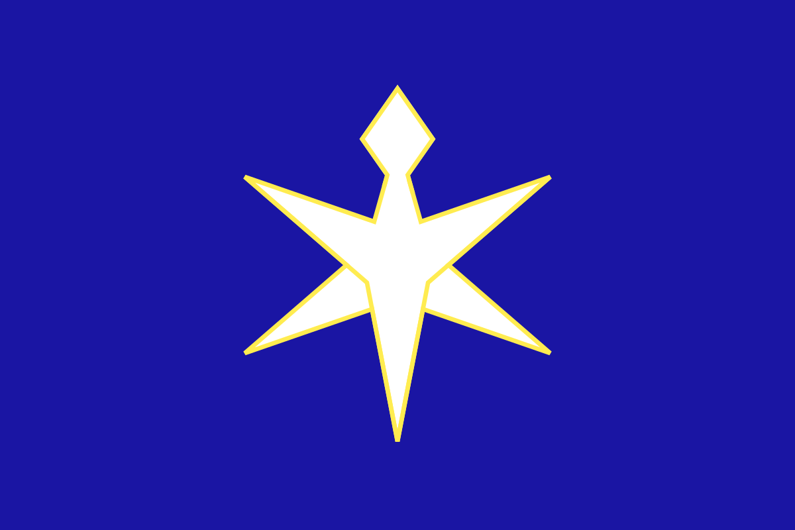

# 情報

|  |  |
| --- | --- |
| 国名(火付漢字名) | 御宿 |
| 国家体制 | 共和国 |
| 首都 | トーガネ |
| 言語 | キーリアフィロ語 |
| 国家元首 | ヲータキ・カツーラ |
| 通貨 | ナガラ |
| 人口 | 3,128万人 |
| 国歌 | キャッシャ |
| GDP | 4,010億3,000万$ |
| 総兵力 | 1万2,000人 |
| 宗教 | チョーシ教 |

資源を奪うためにフローターランドからやってきたアクアート人の拠点がある。アクアート人が国家元首になったことがあり、そのせいでこの国の黒人にはとても劣悪な法律が作られ、今も残っている。消えなかった理由は、その法律には「国会議員のアクアート系人種は1割(36人)以上」と定められているためである。法律を無くそうとしてもアクアート人議員によって抑圧される。

かつてオモテウランドと一つの国だったが、内戦で分裂。共同連邦に加盟し、黒人差別を無くすために奔走中。

# 人種割合